YWSC-1162-2014/00



2015-01-01实施

2014-10-08发布

上海市无线电管理局 发布

业务手册

无线电台（站）呼号审批

目 录

前 言 I

1 适用范围 1

2 审批基础 1

2.1 事项名称和代码 1

2.2 办理依据 1

2.3 办理机构 2

2.4 审批数量 2

2.5 专业规划 2

2.6 审批人员 3

2.7 审批条件 3

2.8 审批决定的附加规定 3

2.9 审批证件 3

2.10 审批期限 4

2.11 审批服务 4

2.12 监督检查 4

2.13 审批收费 7

3 审批咨询 7

3.1 业务描述 7

3.2 咨询岗位的职责和权限 8

3.3 咨询途径 8

3.4 咨询工作程序 9

3.5 咨询资料库 9

3.6 咨询文书 9

3.7 反馈期限 9

4 审批办理 9

4.1 新办 10

4.2 依申请注销 21

4.3 配套制度 23

5 监督检查 27

5.1 实地检查 27

附录１　法律文书

申请与受理类

1-1 《无线电业务受理单》 33

1-2 《无线电业务申请不予受理告知单》 35

1-3 《业余无线电台设置（变更）申请表》 36

1-4 《业余无线电台技术资料申报表》 40

1-5 《船舶电台呼号申请表》 45

1-6 《无线电频率/台站注销表》 46

审查与决定类

2-1 《上海市无线电管理局准予行政许可决定书》 48

2-2 《上海市无线电管理局不予行政许可决定书》 50

2-3 《送达回证》 51

2-4 《上海市无线电管理局发文稿》 53

2-5 《行政许可内部审核流转单》 53

2-6 《注销行政许可/审批决定书》 54

2-7 《撤销行政许可/审批决定书》 56

监督检查类

3-1 《上海市无线电管理局责令改正通知书》 57

3-2 《上海市无线电管理局行政处罚决定书》 58

3-3 《上海市无线电管理局现场检查笔录》 58

附录2　流程图

内部流程图

1-1 审批办理 64

1-2 监督检查（实地检查） 64

外部流程图

2-1 审批办理（新办、延续） 65

2-1 审批办理（依申请注销） 66

2-2 监督检查（实地检查） 67

前 言

本业务手册首次发布。

无线电台（站）呼号审批

业务手册

1 适用范围

本业务手册规定了无线电台（站）呼号审批的审批基础，以及审批咨询、审批办理和监督检查的各项工作程序和作业要求。

本业务手册适用于无线电台（站）呼号审批的审批咨询，以及新办、依申请注销等审批办理事项和实地检查等监督检查措施。

2 审批基础

2.1 事项名称和代码

无线电台（站）呼号审批，代码：1162

分项名称：新办、依申请注销、配套制度（依职权撤销、依职权注销）。

2.2 办理依据

《中华人民共和国无线电管理条例》第十七条：电台呼号由国家无线电管理机构编制和分配，并由国家无线电管理机构、地方无线电管理机构或者国家无线电管理机构委托的国务院有关部门指配。

《业余无线电台管理办法》第三十二条：业余无线电台呼号由国家无线电管理机构编制和分配。

无线电管理机构核发业余无线电台执照，应当同时指配业余无线电台呼号。业余信标台和空间业余无线电台等特殊业余无线电台呼号由国家无线电管理机构指配，其他业余无线电台呼号由地方无线电管理机构指配。

核发业余无线电台执照的无线电管理机构已经为设置人指配业余无线电台呼号的，不另行为其指配其他业余无线电台呼号。

《业余无线电台呼号管理办法》第四条：业余电台呼号由信息产业部无线电管理局统一规划和分配，并由信息产业部无线电管理局及各省（自治区、直辖市）无线电管理机构进行指配。

2.3 办理机构

1. 办理机构名称及权限：上海市无线电管理局，根据《中华人民共和国无线电管理条例》有权对本市除军事系统以外无线电台（站）呼号进行审批。上海市无线电管理局台站管理处，负责对本市除军事系统外的无线电台呼号申请材料进行审核及审批。

b)审批内容：业余无线电台（站）呼号申请办理；船舶电台呼号申请办理。

c)法律效力：取得《上海市无线电管理局准予行政许可决定书》的，方可合法使用无线电台（站）呼号。

d)审批对象：申请使用业余无线电台（站）呼号和申请船舶无线电台（站）呼号的机关、企事业单位、社会团体、其他组织和自然人。

2.4 审批数量

本行政审批无数量限制，根据无线电台（站）呼号的国家指配情况及受理申请的先后顺序进行审批。

2.5 专业规划

2.5.1 业务描述

无。

2.5.2 规划文本

无。

2.5.3 规划图纸

无。

2.5.4 规划表格

无。

2.6 审批人员

审批人员应具有相应的无线电法律知识和无线电业务知识，熟悉《中华人民共和国无线电管理条例》、《上海市无线电管理办法》等法律、法规。

2.7 审批条件

2.7.1 新办

2.7.1.1 准予批准的条件

1. 申请人提出使用无线电台（站）呼号的申请；
2. 申请人具备《业余电台操作证书》（申请业余电台（站）呼号的）。

2.7.2 依申请注销

2.7.2.1 准予批准的条件

申请人提出书面申请。

2.8 审批决定的附加规定

无附加规定。

2.9 审批证件

1. 新办的审批证件为《上海市无线电管理局准予行政许可决定书》（证件样本见附录1 2-1），有效期由上海市无线电管理局根据申请人的具体情况核定，并在《上海市无线电管理局准予行政许可决定书》上注明。
2. 依申请注销的审批证件为《无线电频率/台站注销表》（附录1 1-6）（加盖上海市无线电管理局行政审批专用章）。

2.10 审批期限

受理期限：材料符合要求的，当场受理；材料不符合条件的，当场退回材料并一次性告知需补正的全部内容。

办理期限：新办的申请在10个工作日内办结；依申请注销的申请当场办结。

2.11 审批服务

本局提供的审批服务有：

窗口服务。申请人需要在星期一、三、五：上午9：00～11：00、下午13：30～16：30（法定节假日除外）至上海市无线电管理局业务受理中心（上海市徐汇区淮海中路1329号21楼）办理相关手续。业余无线电台业务在上海市无线电管理局业余无线电现场受理点(上海市黄浦区人民路879号17楼)办理相关手续。

2.12 监督检查

2.12.1 业务描述

监督检查包括对申请无线电台（站）呼号的申请人从事无线电台（站）呼号审批活动，以及未经无线电台（站）呼号审批而擅自使用无线电台（站)呼号实施监督检查及其处理。

2.12.2 依据

《中华人民共和国行政许可法》第六十一条：行政机关应当建立健全监督制度，通过核查反映被许可人从事行政许可事项活动情况的有关材料，履行监督责任。

行政机关依法对被许可人从事行政许可事项的活动进行监督检查时，应当将监督检查的情况和处理结果予以记录，由监督检查人员签字后归档。公众有权查阅行政机关监督检查记录。

行政机关应当创造条件，实现与被许可人、其他有关行政机关的计算机档案系统互联，核查被许可人从事行政许可事项活动情况。

《无线电管理处罚规定》第六条：未经无线电管理机构或者国家无线电管理机构委托或者授权的机构批准，擅自设置、使用无线电台（站）的，给予查封或者没收设备，可以并处五千元以下的罚款或者吊销其电台执照。

违反无线电台（站）设置使用管理规定，有下列行为之一的，给予警告，可以并处一千元以下的罚款；情节严重的，予以查封或者没收设备，可以并处五千元以下的罚款：

（一）无线电台（站）虽经无线电管理机构批准设置、使用，但是未在规定时间内领取中华人民共和国无线电台执照的；

（二）无线电台（站）设置、使用手续不全或者已经失效，经督促，超过规定时限仍未办理正式手续的；

（三）船舶、机车、航空器上的制式电台未按照规定领取中华人民共和国无线电台执照或者到无线电管理机构注册登记的；

（四）业余无线电台未按照规定办理设台审批手续或者手续不全的；

（五）违反电台呼号管理规定，编制、使用电台呼号的；

（六）违反电台执照管理规定，转借、涂改、伪造电台执照或者使用作废电台执照的；

（七）紧急情况下动用未经批准的电台，未及时报告的；

（八）无线电台停用或者撤销后，未在规定时间内办理有关手续的；

（九）销售单位进行实效发射试验，未办理临时手续的。

《无线电管理监督检查办法》第十二条：无线电管理检查员应对下列情况进行监督检查：

（一）设置使用无线电台（站）的单位和个人执行《条例》、规章及其他法规性文件或地方性规定的情况；

（二）研制、生产、进口无线电设备的单位和个人执行《条例》等规范性文件的情况；

（三）销售无线电设备的单位执行国家技术标准和质量管理法规及《条例》等规范性文件的情况；

（四）设置使用工科医等辐射无线电波的非无线电设备的情况；

（五）执行通规通纪的情况；

（六）其他与无线电管理工作有关的情况。

《上海市无线电管理办法》第二十五条：市无线电管理机构应当在法定的职责范围内履行管理监督职责，发现违法行为或者接到对违法行为的举报后，及时调查处理。

2.12.3 权限

上海市无线电管理局负责无线电台（站）呼号审批的监督检查，对未经审批擅自使用无线电台（站）呼号的行为进行调查处理。

* + 1. 内容

1. 是否取得《上海市无线电管理局准予行政许可决定书》；
2. 是否按照《上海市无线电管理局准予行政许可决定书》核定的相关内容使用。

2.12.5 措施

1. 进行现场检查、取证；
2. 要求当事人提供有关材料和文件；
3. 询问当事人和证人，作出记录；
4. 依法制止不法行为，并采取防止造成进一步损害的处理措施。

2.12.6 方式

上海市无线电管理局根据专项整治等具体要求开展实地检查。

2.13 审批收费

本审批事项不收费。

3 审批咨询

3.1 业务描述

针对申请人在申请设置无线电台（站）呼号过程中产生的程序、办事依据等相关咨询，上海市无线电管理局业务受理中心（业余无线电台业务在上海市无线电管理局业余无线电现场受理点）接待咨询人员将进行及时答复。

3.2 咨询岗位的职责和权限

上海市无线电管理局业务受理中心（业余无线电台业务在上海市无线电管理局业余无线电现场受理点）接待咨询人员针对申请人申请设置无线电台（站）呼号的相关咨询进行答复，做到举止文明、服务到位地回答申请人的相关咨询。

* 1. 咨询途径

3.3.1 窗口咨询

上海市徐汇区淮海中路1329号21楼（业余无线电台业务在上海市黄浦区人民路879号17楼业余无线电现场受理点）。

* + 1. 电话咨询

（021）64456669（业余无线电台业务除外）；

（021）53070953（业余无线电台业务）。

3.3.3 网上咨询

上海市无线电管理局网站网址：[http：//www.shrc.gov.cn](http://www.shrc.gov.cn/)。

* + 1. 信函咨询

上海市无线电管理局业务受理中心。

通信地址：上海市徐汇区淮海中路1329号21楼。

邮政编码：200031。

上海市无线电管理局业余无线电现场受理点（业余无线电台业务）。

通信地址：上海市黄浦区人民路879号17楼。

邮政编码：200021。

3.4 咨询工作程序

上海市无线电管理局业务受理中心（上海市无线电管理局业余无线电现场受理点）对于已在咨询资料库中的问题，应当当场予以答复。

对于未列入咨询资料库中的问题，将该问题上报台站管理处后拟定答复口径再予以答复。

3.5 咨询资料库

上海市无线电管理局业务受理中心（上海市无线电管理局业余无线电现场受理点）对申请人重点咨询的问题进行汇总分析，明确统一、标准的答案，建立起咨询资料库。

3.6 咨询文书

对于书面咨询，上海市无线电管理局业务受理中心（上海市无线电管理局业余无线电现场受理点）应向申请人出具《上海市无线电管理局关于XXX问题咨询的答复函》。

3.7 反馈期限

1. 窗口咨询：对在咨询资料库中的咨询问题当场答复，未列入咨询资料库中的咨询问题5个工作日内答复。
2. 电话咨询：对在咨询资料库中的咨询问题当场答复，未列入咨询资料库中的咨询问题5个工作日内答复。
3. 网上咨询：5个工作日内答复。
4. 信函咨询：5个工作日内答复。

4 审批办理

1. 新办

4.1.1 业务描述

申请设置、使用无线电台（站）呼号的申请人根据所设置无线电台（站）呼号的类型，申请办理《上海市无线电管理局准予行政许可决定书》。

首次申请采用一般程序的办理方式。

* + 1. 一般程序

4.1.2.1 申请

4.1.2.1.1 申请人条件

依法设立并领取组织机构代码证的机关、企事业单位、社会团体、其他组织或符合法律规定持有合法证件的自然人。

* + - * 1. 行政审批申请材料目录

表1行政审批材料目录（申请办理业余无线电台（站）呼号的）

|  |  |  |  |  |  |
| --- | --- | --- | --- | --- | --- |
| 序号 | 提交材料名称 | 原件/  复印件 | 份数 | 纸质/  电子文件 | 要求 |
| 1 | 《业余无线电台设置（变更）申请表》（国无管表17） | 原件 | 1 | 纸质 | 申请单位加盖公章 |
| 2 | 业余无线电台技术资料申报表》（国无管表19） | 原件 | 1 | 纸质 |  |
| 3 | 《中华人民共和国组织机构代码证》（单位申请的） | 复印件 | 1 | 纸质 |  |
| 4 | 业余无线电台负责人和技术负责人身份证（单位申请的） | 复印件 | 1 | 纸质 |  |
| 5 | 上海长期或临时居住证明（非上海户籍的个人申请的） | 复印件 | 1 | 纸质 |  |
| 6 | 身份证或护照（个人申请的） | 复印件 | 1 | 纸质 |  |
| 7 | 《业余电台操作证书》 | 原件及复印件 | 1 | 纸质 |  |
| 8 | 车载台所使用的《中华人民共和国机动车行驶证》（申请设置车载台的） | 复印件 | 1 | 纸质 | 需车主签章 |
| 9 | 由上海市无线电管理局认可的检测机构出具的业余无线电台发射设备检测合格报告 | 原件 | 1 | 纸质 | 包含频率容限、杂散发射等指标；  （检测机构名录参见上海市无线电管理局官网） |
| 10 | 《业余无线电台发射设备免检承诺书》 | 原件 | 1 | 纸质 | 申请人签字、申请单位加盖公章 |

注：如申请人使用的设备是具有《无线电发射设备型号核准证》的业余无线电台专用无线电发射设备（仅指工作在业余无线电频段的设备），9、10项材料在申请时提交一项即可。

表2行政审批材料目录（申请办理船舶电台呼号的）

|  |  |  |  |  |  |
| --- | --- | --- | --- | --- | --- |
| 序号 | 提交材料名称 | 原件/  复印件 | 份数 | 纸质/  电子文件 | 要求 |
| 1 | 《船舶电台呼号申请表》 | 原件 | 1 | 纸质 | 申请单位加盖公章 |
| 2 | 《中华人民共和国组织机构代码证》或身份证或护照 | 复印件 | 1 | 纸质 |  |
| 3 | 《中华人民共和国船舶所有权登记证书》或购置证明和《船舶名称核定使用通知书》 | 复印件 | 1 | 纸质 |  |

4.1.2.1.3 申请人可通过窗口提交申请材料

窗口地址：上海市徐汇区淮海中路1329号21楼（业余无线电台业务在上海市黄浦区人民路879号17楼上海市无线电管理局业余无线电现场受理点）。

邮编：200031。

接收时间：星期一、三、五 上午9：00～11：00 下午13：30～16：30（法定节假日除外）。

4.1.2.1.4 申请文书

1. 《业余无线电台设置（变更）申请表》（国无管表17）（附录1 1-3）；
2. 《业余无线电台技术资料申报表》（国无管表19）（附录1 1-4）；
3. 《船舶电台呼号申请表》（附录1 1-5）。
   * + 1. 受理

4.1.2.2.1 受理岗位的职责和权限

申请人提交申请材料，上海市无线电管理局应对材料是否齐全或符合法定形式等进行审核，并做出相应的处理。

4.1.2.2.2 受理范围

在本市范围内申请使用无线电台（站）呼号的机关、企事业单位、社会团体、其他组织和自然人。

* + - * 1. 收件条件

申请事项属无线电台（站）设置审批事项范围且需行政许可的，申请材料齐全且符合法定形式的。

4.1.2.2.4 收件程序

上海市无线电管理局对材料进行审核后收件。

* + - * 1. 受理条件

申请材料符合本业务手册行政审批申请材料目录（见4.1.2.1.2，表1-表2）的予以受理。

* + - * 1. 受理程序

上海市无线电管理局对申请人的材料严格按照本手册规定的条件进行审核，并根据下列情况分别做出处理：

1. 申请材料齐全，符合法定形式的，上海市无线电管理局应予受理；
2. 申请材料不齐全或不符合法定形式的，上海市无线电管理局应依法一次性告知申请人补正。
   * + - 1. 受理送达

送达方式：直接送达。

送达程序：上海市无线电管理局向申请人当场送达《无线电业务受理单》。

* + - * 1. 受理时限

材料齐全的，当场受理。

* + - * 1. 受理文书

1. 《无线电业务受理单》（附录1 1-1）；
2. 《无线电业务申请不予受理告知单》（附录1 1-2）。
   * + - 1. 受理件移送程序

上海市无线电业务受理中心对符合受理条件的材料，应当于当日内移交台站管理处审查。

* + - 1. 审查与决定
         1. 业务描述

上海市无线电管理局按照一般程序对无线电台（站）呼号申请进行审批。

* + - * 1. 经办人审查

经办人审查岗位的职责和权限

台站管理处经办人按照《行政审批申请材料目录》对材料进行审查，并作出准予行政许可或不予行政许可的建议，完成《上海市无线电管理局准予行政许可决定书》或《上海市无线电管理局不予行政许可决定书》的文稿，报台站管理处处长审查。

经办人审查范围

经办人应按照法律、法规、规章的规定，对申请人提交的呼号申请的申请材料进行审查。

经办人审查量化表

经办人审查量化表（申请办理业余无线电台（站）呼号的）

|  |  |  |  |  |
| --- | --- | --- | --- | --- |
| 序号 | 审查内容 | 判定标准 | 审查要求 | 审查方法 |
| 1 | 《业余无线电台设置（变更）申请表》 | 正确完整，通过  不正确或不完整，不通过 | 内容需填写正确且完整 | 书面审查 |
| 2 | 《业余无线电台技术资料申报表》 | 正确完整，通过  不正确或不完整，不通过 | 内容需填写正确且完整 | 书面审查 |
| 3 | 《业余电台操作证书》 | 具备，通过  未具备，不通过 | 需提交 | 数据库比对 |
| 4 | 《业余无线电台发射设备免检承诺书》 | 正确完整，通过  不正确或不完整，不通过 | 内容需填写正确且完整 | 书面审查 |
| 5 | 除1-4项以外提交的申请材料是否正确、完整 | 正确完整，通过  不正确或不完整，不通过 | 内容需填写正确且完整 | 书面审查 |

经办人审查量化表（申请办理船舶电台呼号的）

|  |  |  |  |  |
| --- | --- | --- | --- | --- |
| 序号 | 审查内容 | 判定标准 | 审查要求 | 审查方法 |
| 1 | 《船舶电台呼号申请表》 | 正确完整，通过  不正确或不完整，不通过 | 内容需填写正确且完整 | 书面审查 |
| 2 | 《中华人民共和国船舶所有权登记证书》或购置证明和《船舶名称核定使用通知书》 | 具备，通过  未具备，不通过 | 需提交 | 数据库比对 |
| 3 | 除1、2项以外提交的申请材料是否正确、完整 | 正确完整，通过  不正确或不完整，不通过 | 内容需填写正确且完整 | 书面审查 |

4.1.2.3.2.4 经办人审查结论确定

提出审查意见：全部通过，准予行政许可；有一项不通过，不予行政许可。

4.1.2.3.2.5 审查程序

经办人根据本手册行政许可事项规定条件进行审查，提出审查意见及理由，报台站管理处处长审核。

4.1.2.3.2.6 期限

受理之日起7个工作日内提出审查意见。

4.1.2.3.2.7 文书

《行政许可内部审核流转单》（附录1 2-5）。

* + - * 1. 审查处室负责人审查

4.1.2.3.3.1 岗位职责和权限

台站管理处处长负责对申请人提交的申请材料进行复核并对经办人提出的审查意见作出同意与否的意见。

4.1.2.3.3.2 审查内容

对经办人审查量化表的内容进行逐一复核，对行政许可文书进行审查。

4.1.2.3.3.3 审查方式

书面审查。

4.1.2.3.3.4 审查结论确定

作出同意或不同意经办人的审查意见。不同意的，说明理由。

4.1.2.3.3.5 审查程序

台站管理处处长对申请材料和经办人的审查量化表的内容进行复核审查，若没有不同意见，则同意经办人的审查意见并签署“同意”，按规定进入下阶段审查；若审查发现经办人的审查有误或不同意经办人的审查意见的，说明理由，退回经办人重新审查。

4.1.2.3.3.6 期限

1个工作日。

4.1.2.3.3.7 文书

1. 《上海市无线电管理局发文稿》（附录1 2-4）；
2. 《行政许可内部审核流转单》（附录1 2-5）。
   * + - 1. 决定
3. 岗位职责和权限

局领导对行政审批准予或不予行政许可的作出《上海市无线电管理局准予行政许可决定书》或《上海市无线电管理局不予行政许可决定书》的最终决定。

1. 审查内容

对《上海市无线电管理局发文稿》上已签署意见的呼号审批行政许可进行最终审查，主要审查内容为该行政许可是否符合国家法律、法规，上海市无线电管理局的内部审查是否符合规定的程序。

1. 决定结论确定

决定是否同意《上海市无线电管理局发文稿》上已签署意见的呼号审批行政许可，不同意的说明理由。

1. 审查方式

书面审查。

1. 决定环节实质性审查的数量

无数量限制。

1. 程序

根据对《上海市无线电管理局发文稿》上提交的审查意见进行审查，同意，做出决定。不同意，退回材料。

1. 期限

2个工作日。

1. 文书
2. 《上海市无线电管理局发文稿》（附录1 2-4）；
3. 《行政许可内部审核流转单》（附录1 2-5）。
   * + 1. 证件制作与送达
          1. 业务描述

根据行政许可决定制作《上海市无线电管理局准予行政许可决定书》或《上海市无线电管理局不予行政许可决定书》，并送达申请人。

* + - * 1. 证件制作与送达岗位职责和权限

上海市无线电管理局根据行政许可决定制作《上海市无线电管理局准予行政许可决定书》或《上海市无线电管理局不予行政许可决定书》送达申请人，并要求申请人在《送达回证》上签字。

* + - * 1. 证件制作程序

上海市无线电管理局台站管理处拟定《上海市无线电管理局发文稿》经各级领导同意后，办公室审核制作《上海市无线电管理局准予行政许可决定书》或《上海市无线电管理局不予行政许可决定书》。

* + - * 1. 送达方式

直接送达。

* + - * 1. 无法送达的处理

无。

* + - * 1. 证件送达内容

《上海市无线电管理局准予行政许可决定书》（附录1 2-1）或《上海市无线电管理局不予行政许可决定书》（附录1 2-2）。

* + - * 1. 证件送达程序

上海市无线电管理局业务受理中心通知申请人领取《上海市无线电管理局准予行政许可决定书》或《上海市无线电管理局不予行政许可决定书》。领取时，要求申请人在《送达回证》上签字。

* + - * 1. 证件制作与送达期限

证件制作期限：做出行政许可决定起1个工作日内完成《上海市无线电管理局准予行政许可决定书》和《上海市无线电管理局不予行政许可决定书》的制作。

证件送达期限：做出行政许可决定起10个工作日内完成《上海市无线电管理局准予行政许可决定书》送达。

做出不予行政许可决定起5个工作日内完成《上海市无线电管理局不予行政许可决定书》送达。

* + - * 1. 文书

a） 《上海市无线电管理局准予行政许可决定书》（附录1 2-1）

或《上海市无线电管理局不予行政许可决定书》（附录1 2-2）；

b） 《送达回证》（附录1 2-3）。

4.1.2.4.10 材料归档的内容和要求

上海市无线电管理局将申请材料、《上海市无线电管理局准予行政许可决定书》或《上海市无线电管理局不予行政许可决定书》、《送达回证》归档。

* + - * 1. 归档期限

送达之日起10个工作日内归集相关档案材料，每年按要求集中归档。

* + - 1. 决定公开

1. 决定公开方式

电话公开（021）64456669。

1. 岗位职责和权限

做出准予行政许可决定后，上海市无线电管理局业务受理中心将接受电话查询，公开审批结果。

1. 公开内容

行政许可决定书的文书编号、单位名称、发证日期、有效期限。

1. 期限

做出决定之日起的5个工作日内。

1. 文书

无。

1. 依申请注销
2. 业务描述

申请注销无线电台（站）呼号的申请人根据所申请的无线电台（站）呼号的类型，申请注销《上海市无线电管理局准予行政许可决定书》。

1. 当场决定
2. 当场决定的申请与受理
3. 申请人条件

同4.1.2.1.1。

1. 行政审批申请材料目录

表3行政审批材料目录（申请办理无线电台（站）呼号注销的）

|  |  |  |  |  |  |
| --- | --- | --- | --- | --- | --- |
| 序号 | 提交材料名称 | 原件/  复印件 | 份数 | 纸质/  电子报件 | 要求 |
| 1 | 《无线电频率/台站注销表》 | 原件 | 1 | 纸质 | 申请单位加盖公章 |
| 2 | 需注销的《上海市无线电管理局准予行政许可决定书》 | 原件 | 1 | 纸质 |  |

1. 申请人可通过窗口提交申请材料

同4.1.2.1.3。

1. 申请文书

《无线电频率/台站注销表》（附录1 1-6）。

1. 当场决定的岗位职责和权限

同4.1.2.2.1。

1. 当场决定审查范围

上海市无线电管理局业务受理中心应按照法律、法规、规章的规定，对申请人提交的无线电台（站）呼号注销申请材料进行审查。

1. 当场决定审查量化表

|  |  |  |  |  |
| --- | --- | --- | --- | --- |
| 序号 | 审查内容 | 判定标准 | 审查要求 | 审查方法 |
| 1 | 《无线电频率/台站注销表》 | 正确完整，通过  不正确或不完整，不通过 | 内容需填写正确且完整 | 书面审查 |

1. 当场决定审查结论确定

全部符合审查要求，即当场通过。

1. 当场决定程序

上海市无线电管理局业务受理中心根据当场决定审查量化表进行审查，审查通过的，在《无线电频率/台站注销表》上加盖上海市无线电管理局行政审批专用章。

1. 当场决定证书制作与送达

上海市无线电管理局业务受理中心当场作出决定后，当场送达盖章的《无线电频率/台站注销表》第一联。

1. 当场决定文书

《无线电频率/台站注销表》（附录1 1-6）（加盖上海市无线电管理局行政审批专用章）。

1. 配套制度
   * 1. 依职权注销
        1. 业务描述

依职权注销是指上海市无线电管理局根据《行政许可法》的相关规定，依据职权注销无线电台（站）呼号的监管方式。

* + - 1. 依职权注销依据

《行政许可法》第七十条：有下列情形之一的，行政机关应当依法办理有关行政许可的注销手续：

（一）行政许可有效期届满未延续的；

（二）赋予公民特定资格的行政许可，该公民死亡或者丧失行为能力的；

（三）法人或者其他组织依法终止的；

（四）行政许可依法被撤销、撤回，或者行政许可证件依法被吊销的；

（五）因不可抗力导致行政许可事项无法实施的；

（六）法律、法规规定的应当注销行政许可的其他情形。

* + - 1. 依职权注销权限分工

上海市无线电管理局可以实施依职权注销《上海市无线电管理局准予行政许可决定书》。

* + - 1. 依职权注销情形

1. 呼号持有人死亡或者丧失行为能力的；
2. 机关、企事业单位、社会团体或其他组织依法终止的；
3. 行政许可依法被撤销、撤回，或者行政许可证件依法被吊销的；
4. 因不可抗力导致行政许可事项无法实施的；
5. 法律、法规规定的应当注销行政许可的其他情形。
   * + 1. 依职权注销审核结论确定

经调查取证确定具有4.3.1.4情形的。

* + - 1. 依职权注销启动条件

有依职权注销情形的实时启动。

* + - 1. 依职权注销程序

经调查取证发现具有4.3.1.4情形的，决定注销《上海市无线电管理局准予行政许可决定书》的，应当制作《注销行政许可/审批决定书》向当事人送达。

* + - 1. 依职权注销文书

《注销行政许可/审批决定书》（附录1 2-6）。

* + - 1. 材料归档内容和要求

注销后10个工作日内完成归档。

* + 1. 依职权撤销
       1. 业务描述

依职权撤销是指上海市无线电管理局根据《行政许可法》的相关规定，依据职权撤销无线电台（站）呼号的监管方式。

* + - 1. 依职权撤销依据

《行政许可法》第六十九条：有下列情形之一的，做出行政许可决定的行政机关或者其上级行政机关，根据利害关系人的请求或者依据职权，可以撤销行政许可：

（一）行政机关工作人员滥用职权、玩忽职守做出准予行政许可决定的；

（二）超越法定职权做出准予行政许可决定的；

（三）违反法定程序做出准予行政许可决定的；

（四）对不具备申请资格或者不符合法定条件的申请人准予行政许可的；

（五）依法可以撤销行政许可的其他情形。

被许可人以欺骗、贿赂等不正当手段取得行政许可的，应当予以撤销。

依照前两款的规定撤销行政许可，可能对公共利益造成重大损害的，不予撤销。

* + - 1. 依职权撤销权限分工

上海市无线电管理局可以实施依职权撤销无线电台（站）呼号。

* + - 1. 依职权撤销情形

1. 行政机关工作人员滥用职权、玩忽职守做出准予行政许可决定的；
2. 超越法定职权作出准予行政许可决定的；
3. 违反法定程序作出准予行政许可决定的；
4. 对不具备申请资格或者不符合法定条件的申请人准予行政许可的；
5. 被许可人以欺骗、贿赂等不正当手段取得行政许可的，应当予以撤销；
6. 依法可以撤销行政许可的其他情形。
   * + 1. 依职权撤销审核结论确定
7. 上海市无线电管理局接到利害关系人经立案调查取证确认，行政相对人具有4.3.2.4情形的；
8. 监督检查中确定行政相对人具有4.3.2.4情形的。
   * + 1. 依职权撤销启动条件

监督检查中发现。

* + - 1. 依职权撤销程序

经监督检查中发现具有4.3.2.4情形的，决定撤销《上海市无线电管理局准予行政许可决定书》的，应当制作《撤销行政许可/审批决定书》向当事人送达。

* + - 1. 依职权撤销文书

《撤销行政许可/审批决定书》（附录1 2-7）。

* + - 1. 材料归档内容和要求

撤销后10个工作日内完成归档。

5 监督检查

5.1 实地检查

* + 1. 业务描述

上海市无线电管理局根据专项整治的要求，确定被检查人，并对其进行实地检查。

* + 1. 依据

同2.12.2。

* + 1. 权限

同2.12.3。

* + 1. 责任人

上海市无线电管理局行政执法人员。

* + 1. 岗位职责和权限

上海市无线电管理局行政执法人员负责对被检查人进行实地检查。

* + 1. 检查承担机构

上海市无线电管理局。

* + 1. 检查人员条件

监督检查人员应具有相应的无线电法律知识和无线电专业知识，熟悉《中华人民共和国无线电管理条例》、《上海市无线电管理办法》等法律、法规。

* + 1. 检查对象确定标准

根据专项整治的要求。

* + 1. 启动情形

上海市无线电管理局根据专项整治情况确定检查对象。

* + 1. 检查量化表

|  |  |  |  |  |
| --- | --- | --- | --- | --- |
| 序号 | 审查内容 | 判定标准 | 审查要求 | 审查方法 |
| 1 | 《上海市无线电管理局准予行政许可决定书》 | 具备，通过  不具备，不通过 | 需提供 | 书面检查 |
| 2 | 使用电台（站）呼号情况 | 符合，通过  不符合，不通过 | 需符合《上海市无线电管理局准予行政许可决定书》的核定内容 | 书面检查 |

* + 1. 结论确定

1. 全部通过，检查合格；
2. 有一项不通过，检查不合格。
   * 1. 检查报告

根据检查量化表出具检查报告。

* + 1. 检查时间

全年内随机检查。

* + 1. 检查计划

上海市无线电管理局可以根据检查对象的确定标准拟定检查计划。

* + 1. 检查通知

无。

* + 1. 程序

a)监督检查处在检查当日派两名执法人员及相关人员对检查地址进行现场检查，制作《上海市无线电管理局现场检查笔录》；

b)根据需要，可以对被检查人进行约谈。

* + 1. 结果处理
       1. 结果处理权限分工

监督检查处经办人员对材料进行审查，监督检查处处长审核，报局领导决定。

* + - 1. 结果处理依据

同2.12.2。

5.1.17.3 结果处理岗位的责任和权限

监督检查处根据实地情况开展检查。

* + - 1. 结果合格处理方式

检查合格的，对案卷材料进行归档。

* + - 1. 结果不合格处理方式
         1. 结果不合格类别

实地检查不合格，应当要求责令改正，并视情况给予行政处罚。

* + - * 1. 结果不合格处理裁量表

|  |  |  |  |  |
| --- | --- | --- | --- | --- |
| 序号 | 裁量内容 | 裁量要求 | 裁量方法 | 判定标准 |
| 1 | 《上海市无线电管理局准予行政许可决定书》 | 是否有行政审批决定书 | 对比历史违法违规记录 | 违法违规次数及改正情况 |
| 2 | 使用电台（站）呼号情况 | 是否符合《上海市无线电管理局行政许可决定书》 | 对比历史违法违规记录 | 违法违规次数及改正情况 |

* + - * 1. 结果不合格处理裁量结论确定

不予处理

1. 不满十四周岁的人有违法行为的；
2. 精神病人在不能辨认或者不能控制自己行为的；
3. 违法行为轻微并及时纠正，没有造成严重后果的。

从轻或减轻处理

1. 主动消除或者减轻违法行为危害后果的；
2. 受他人胁迫有违法行为的；
3. 配合上海市无线电管理局查处违法行为有立功表现的；
4. 其他依法从轻或者减轻行政处罚的。

从重处理

1. 违法情节恶劣，造成严重后果的；
2. 经行政执法单位责令改正后，继续实施违法行为的；
3. 隐匿、销毁违法行为证据的；
4. 共同违法行为中起主要作用或者教唆、胁迫、诱骗他人实施违法行为的；
5. 多次实施违法行为的；
6. 对举报人、证人打击报复的；
7. 妨碍执法人员查处违法行为的。

5.1.17.6 不接受检查处理方式

视为检查不合格。

* + - 1. 暂缓检查处理方式

无。

* + - 1. 结果处理程序

5.1.17.8.1 结果合格处理程序

监督检查处经办人员实地检查合格的，对案卷材料进行归档。

* + - * 1. 结果不合格处理程序

a)对于违法行为轻微并能及时纠正的，由监督检查处上报上海市无线电管理局，上海市无线电管理局应当要求当事人责令改正。

b)根据行政处罚法的相关规定，上海市无线电管理局认为确有应受行政处罚的违法行为，根据处罚的程序及情节轻重及具体情况，作出相应的行政处罚决定。

* + 1. 处理结果送达

《上海市无线电管理局责令改正通知书》、《上海市无线电管理局行政处罚决定书》应当在载明日期之日起的7个工作日内送达当事人。

5.1.19 处理跟踪程序

无。

* + 1. 违法行为抄告程序

无。

5.1.21 期限

自实地检查开始之日起的30个工作日内完成实地检查。

* + 1. 文书

a)《上海市无线电管理局责令改正通知书》（附录1 3-1）；

b)《上海市无线电管理局行政处罚决定书》（附录1 3-2）；

c)《上海市无线电管理局现场检查笔录》（附录1 3-3）。

* + 1. 材料归档内容和要求

监督检查处归档保存实地检查的相关材料及检查结果。

* + 1. 归档期限

检查结束后的30日个工作内。

附　录

附录１　法律文书

申请与受理类

* 1. 《无线电业务受理单》第一联

无线电业务受理单

（本文书为二联，第一联交申请单位，第二联存档）

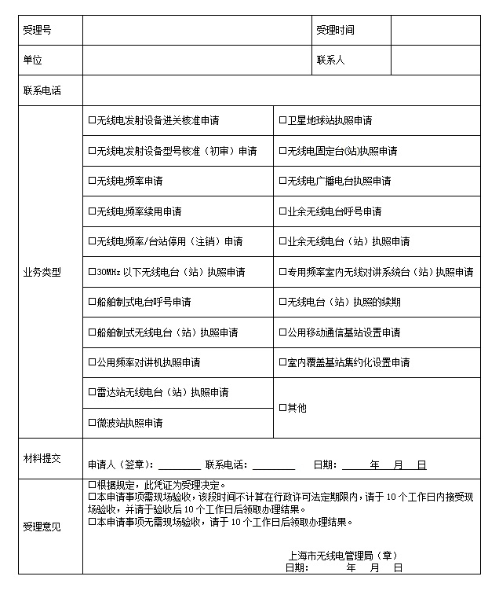

第一联 申请单位存联

第一联 申请单位存联

《无线电业务受理单》第二联

无线电业务受理单

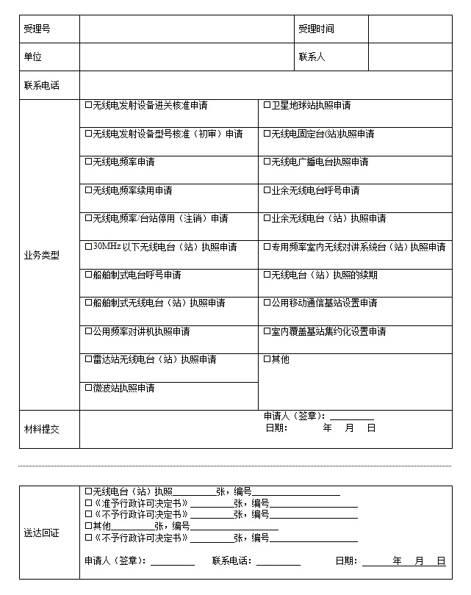

第二联 上海市无线电管理局存联

（本文书为二联，第一联交申请单位，第二联存档）

* 1. 《无线电业务申请不予受理告知单》第一联

无线电业务申请不予受理告知单

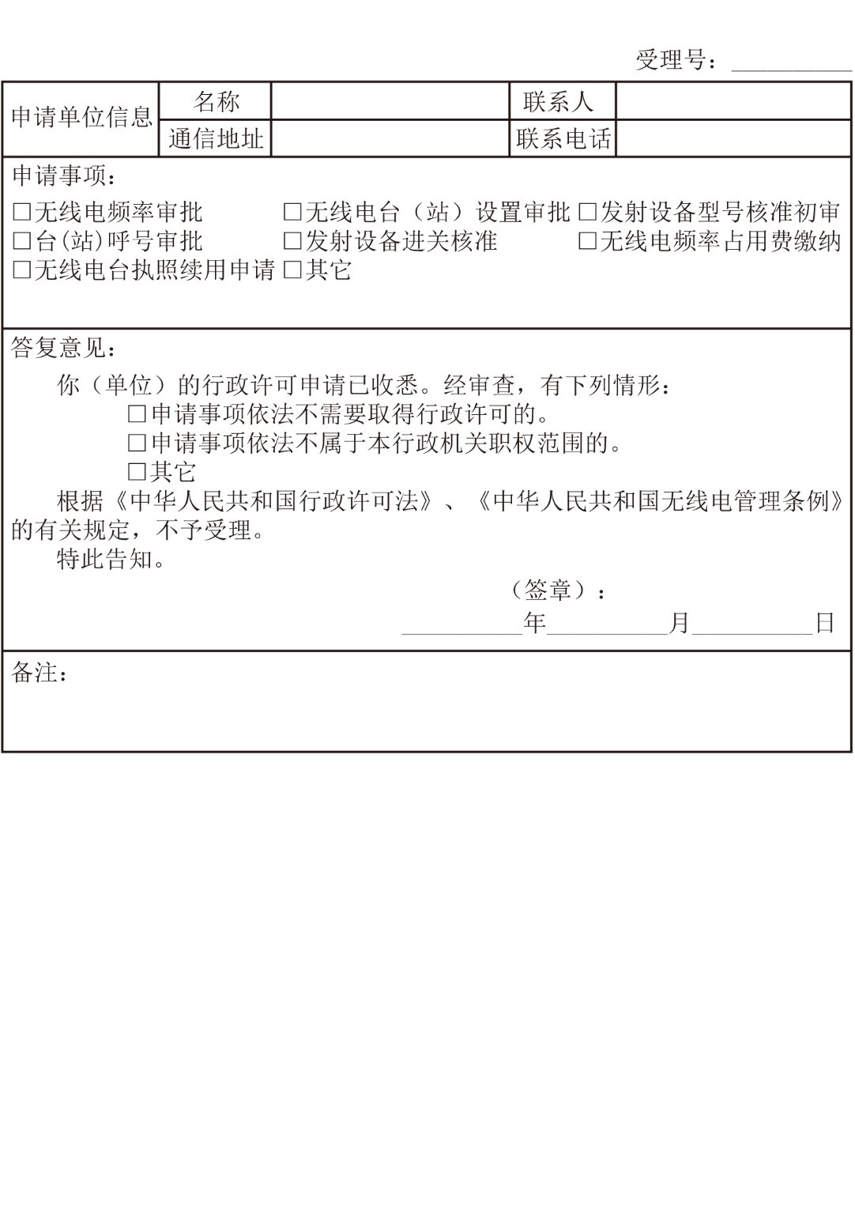

第一联 申请单位存联

（本文书为二联，第一联交申请单位，第二联存档）

《无线电业务申请不予受理告知单》第二联

无线电业务申请不予受理告知单



第二联 上海市无线电管理局存联

（本文书为二联，第一联交申请单位，第二联存档）

* 1. 《业余无线电台设置（变更）申请表》

业余无线电台设置（变更）申请表

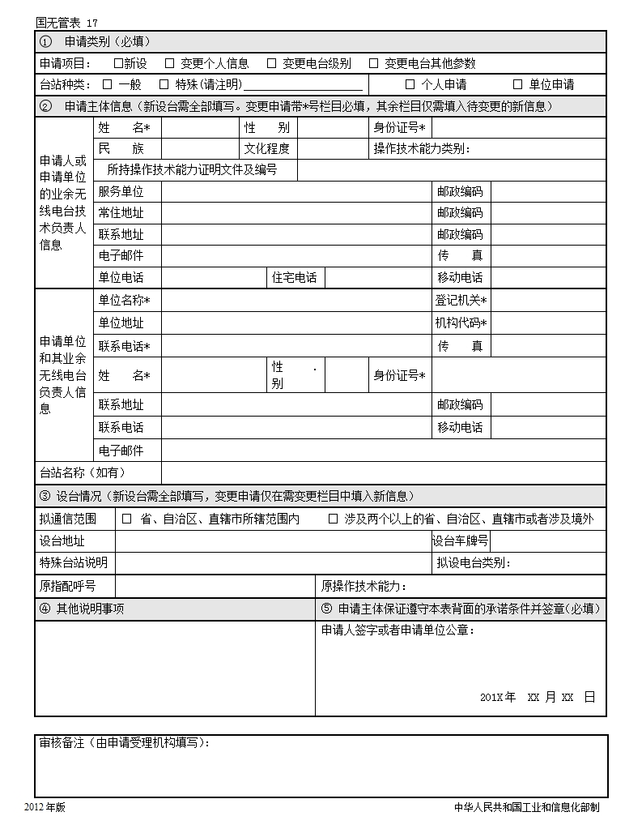

业余无线电台设置（变更）申请表填表说明

1. 本表用于个人或集体申请设置各类业余无线电台（站）或变更已设台（站）站址、频率功率等核定项目时使用。此表为申请表，不同的操作频段需填写相应的技术资料申报表。与本表配套使用的技术资料申报表有以下4种：  
    表 号 技术资料申报表名称 代 号   
    国无管表3 30MHz以下无线电台(站)技术资料申报表 H   
    国无管表4 陆地移动电台技术资料申报表 LM   
    国无管表6 地球站技术资料申报表 E   
    国无管表13 无线电台(站)技术资料申报表 V
2. 此表右上角的“PA＿＿＿ ＿＿＿”栏，系指业余无线电台（站）设置申请表编号。“PA”后由8位数字组成，其中前4位表示年份，后4位表示申请表序号。新设台（站）时由无线电管理机构填写此栏，变更已设台（站）数据时，由用户填写。
3. “申请人信息”栏，请如实填写。
4. “台站类别”栏，系指无线电台（站）的分类，可选择填写并在相应的“□”内填写“√”号，各种代号的含义如下：

BS 基地台 VS 车载台 HS 手持台 OT 其他。

1. “资料表号”栏，系指和本申请表同时提交的技术资料申报表编号。
2. “台站地址”栏，系指设置的无线电台（站）所在地详细地址。若是车载台则填写车牌照号。
3. “操作证等级”栏，系指获得国家相关部门批准的操作证书的等级。
4. “操作证书编号”栏，系指由国家相关部门颁发的《中华人民共和国业余无线电台操作证书》的编号。
5. “呼号”栏，系指业余电台的呼号，由无线电管理机构核准。
6. 如需填写续表，其资料申请表编号与前表相同,并在“备注”部分中“表号”栏“/”左侧填写该表的顺序号，右侧填写表的总数。例如，2/4表示此资料表号下共有4张申请表，此表为第2张表。

申请人或者申请单位应保证遵守的承诺条件

1. 本申请表中填写的所有内容真实、准确；
2. 无线电台的发射频率、功率等技术指标符合国家有关无线电管理规定及技术标准。电台使用过程中，如对其他无线电台（站）或者系统造成有害干扰，本单位（或者本人）将及时予以消除；
3. 无线电台的设置、使用符合国家城市规划、环境保护等相关规定；
4. 在业余无线电业务和执照规定的范围内操作电台，并对自己的行为负责；
5. 不传播国家法律、法规禁止的有害信息；
6. 本单位（或者本人）如变更地址、名称、设台参数等信息或者准备注销电台，将按规定办理变更手续；

遵守国家无线电管理的其他规定。

* 1. 《业余无线电台技术资料申报表》

业余无线电台技术资料申报表

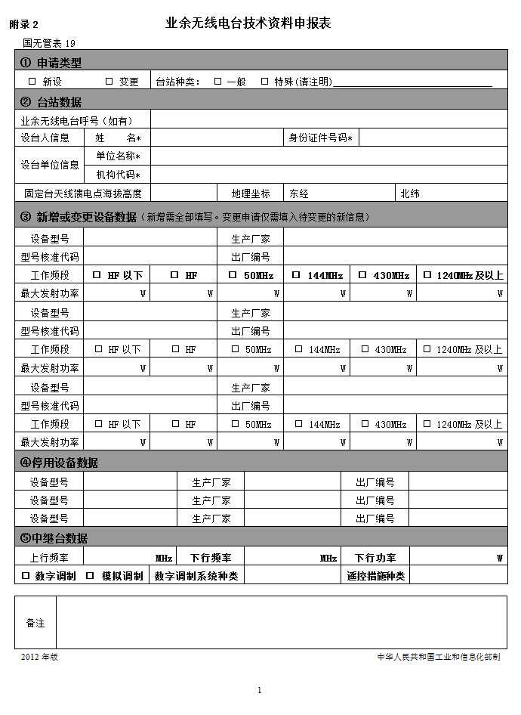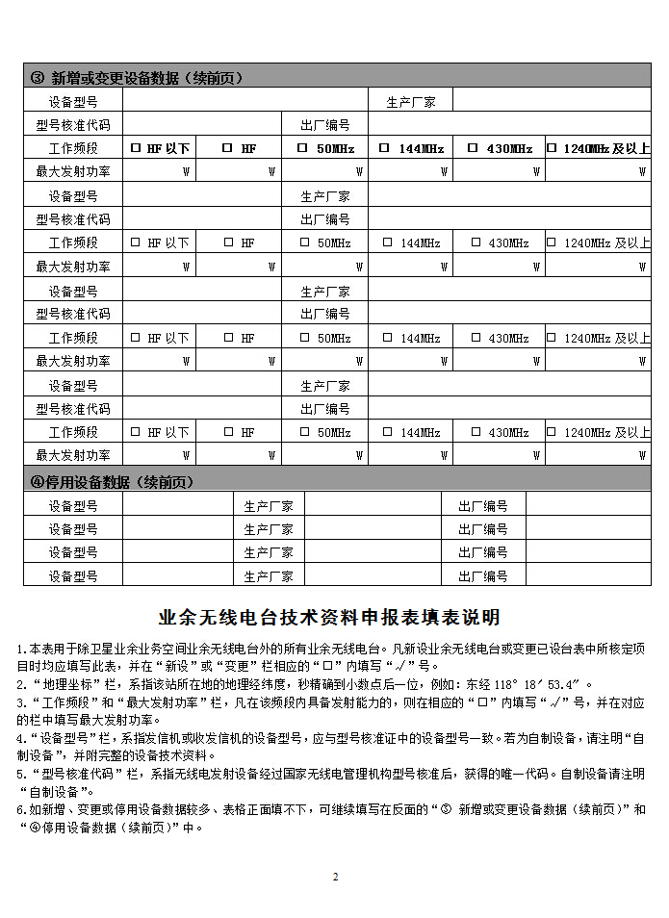

业余无线电台呼号说明

1. 业余无线电台呼号一般由四部分组成。第一部分为国际电信联盟分配给中华人民共和国的呼号前缀字母B；第二部分为电台种类，由一位字母表示；第三部分为业余无线电台分区号，由一位数字表示；第四部分为用以区分不同业余无线电台的呼号后缀，由不超过四位的字母或者字母和数字的组合表示，其中最后一位应为字母。
2. 业余无线电台呼号第二部分的字母由国家无线电管理机构负责分配。除A、B、C、D、E、F、G、H、I、J、K、R、S、T、Y、Z外的其他字母留作备用。业余信标台和空间业余无线电台呼号的第二部分由字母J表示，业余中继台呼号的第二部分由字母R表示。
3. 表2中未列入的双字母、三字母呼号后缀由国家无线电管理机构负责分配。一位、四位或者带有数字的呼号后缀留作备用。地方无线电管理机构不负责分配呼号后缀。
4. 无线电通信业务缩略语QOA～QUZ及SOS、XXX、TTT等可能与遇险信号或类似性质的其他信号混淆的字母组合不用作呼号后缀。
5. BS7H为黄岩岛业余无线电台呼号。
6. 对只具备收信功能的业余无线电台，不指配业余无线电台呼号。
7. 在他人设置的业余无线电台上进行发射操作时，应当使用所操作业余无线电台的呼号；已经取得业余无线电台执照的个人，可以使用“字母B、操作地业余无线电台分区号、符号/、本人业余无线电台呼号”格式的呼号。
8. 由国家无线电管理机构审批的业余无线电台在设台地以外的地点进行异地发射操作的，应当使用“字母B、操作地业余无线电台分区号、符号/、本人业余无线电台的呼号”格式的呼号。

附表1 业余无线电台分区表

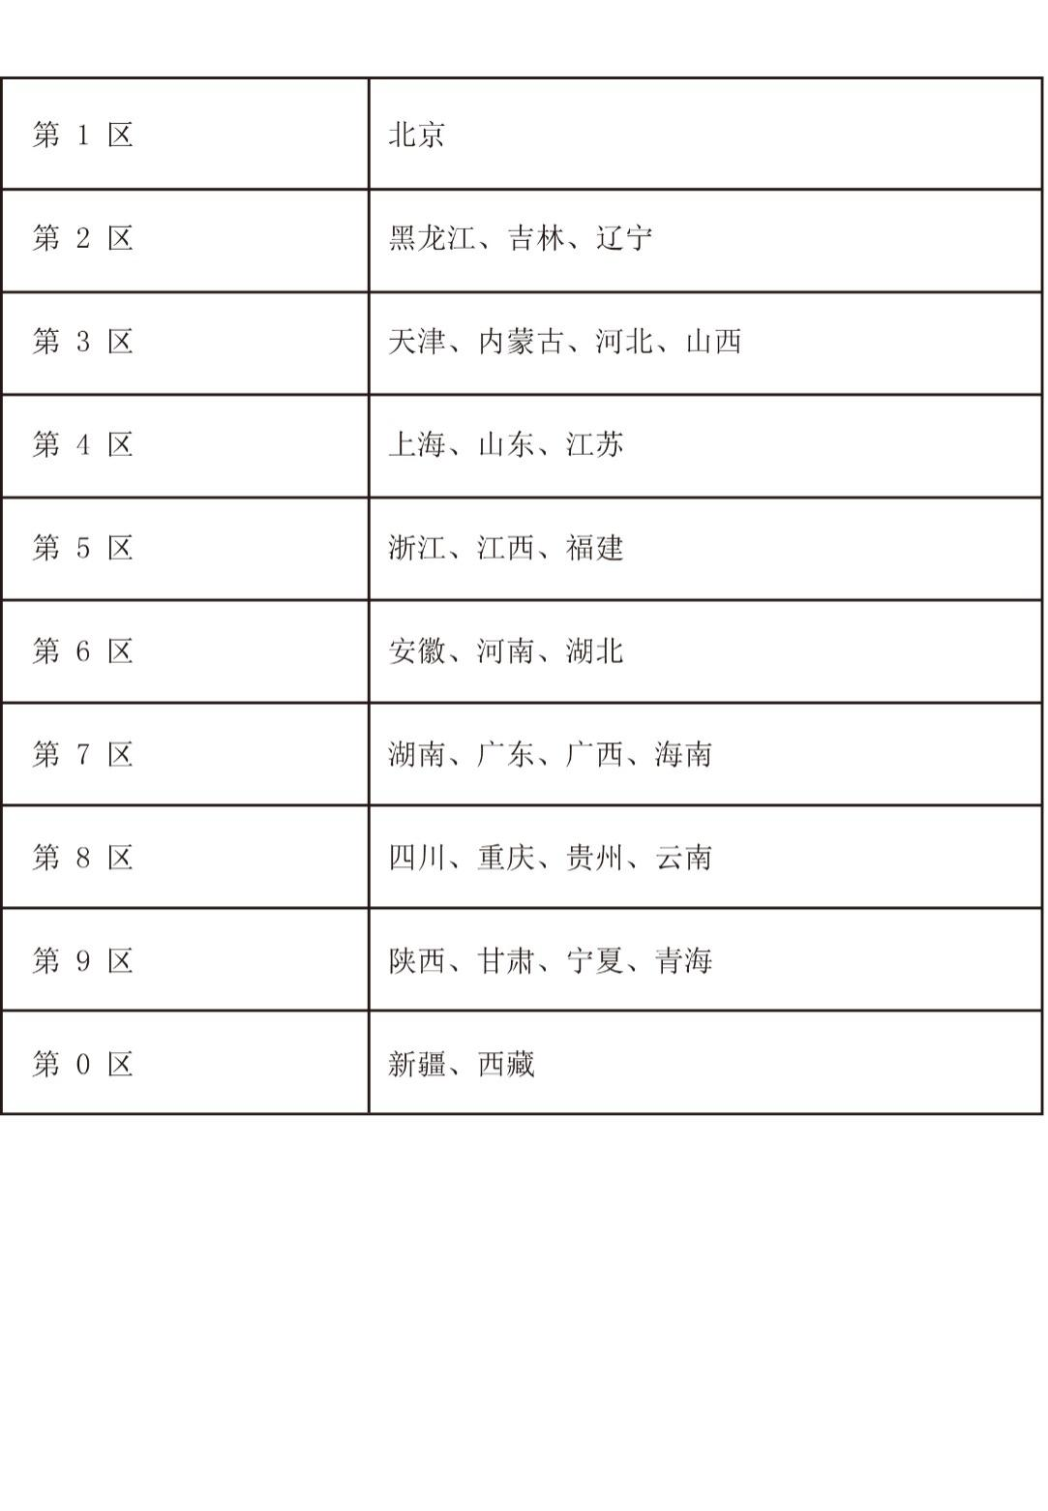

**附表2 各省、自治区、直辖市  
 业余无线电台呼号后缀分配表**

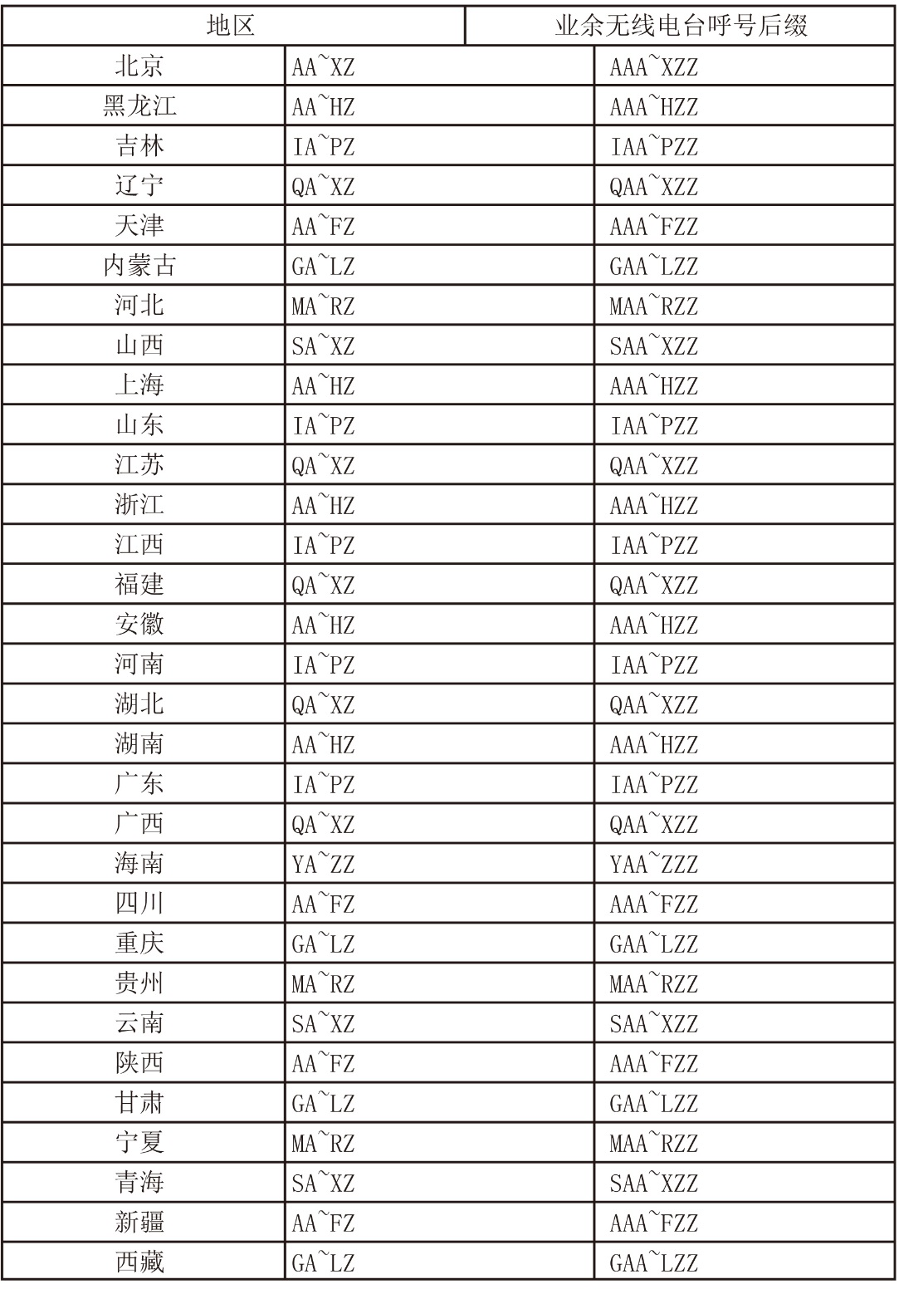

* 1. 《船舶电台呼号申请表》

船舶电台呼号申请表

|  |  |  |  |
| --- | --- | --- | --- |
| **①申请单位信息** | | | |
| 单位名称 |  | | |
| 组织机构代码 |  | | |
| 通信地址 |  | | |
| 邮政编码 |  | 传真号码 |  |
| 联系人 |  | 联系电话 |  |
| **② 船舶信息** | | | |
| 船舶名称 |  | | |
| 船籍港 |  | | |
| 船舶类型 |  | | |
| 吨位/马力 |  | | |
| **③ 申请人承诺** | | | |
| 以上申报内容真实、准确。如有不符，愿承担相应法律责任。    申请人（签章）：  日期： 年 月 日 | | | |

* 1. 《无线电频率/台站注销表》第一联

无线电频率/台站注销表

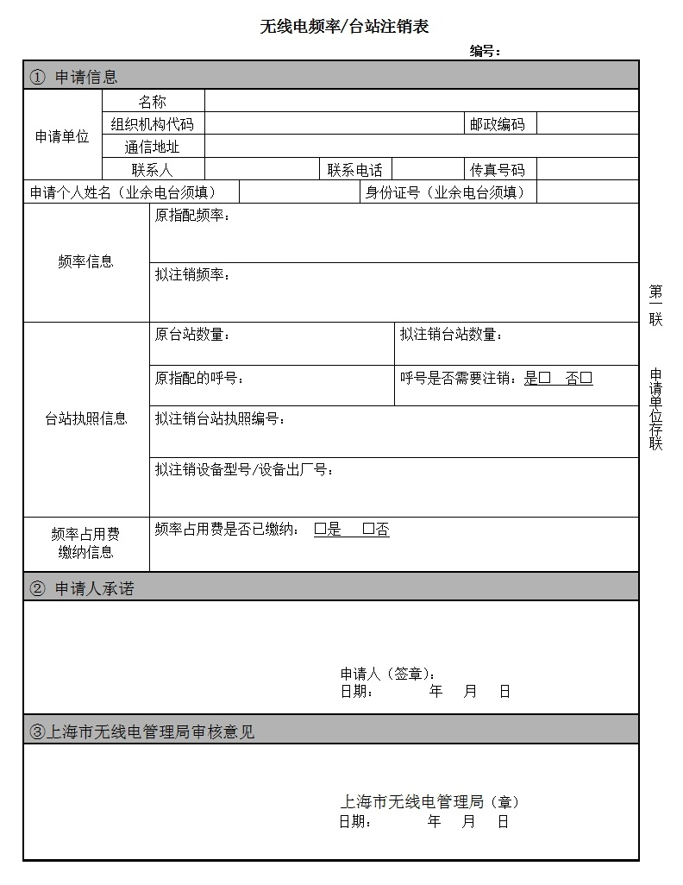

（本文书为二联，第一联交申请单位，第二联存档）《无线电频率/台站注销表》第二联

无线电频率/台站注销表

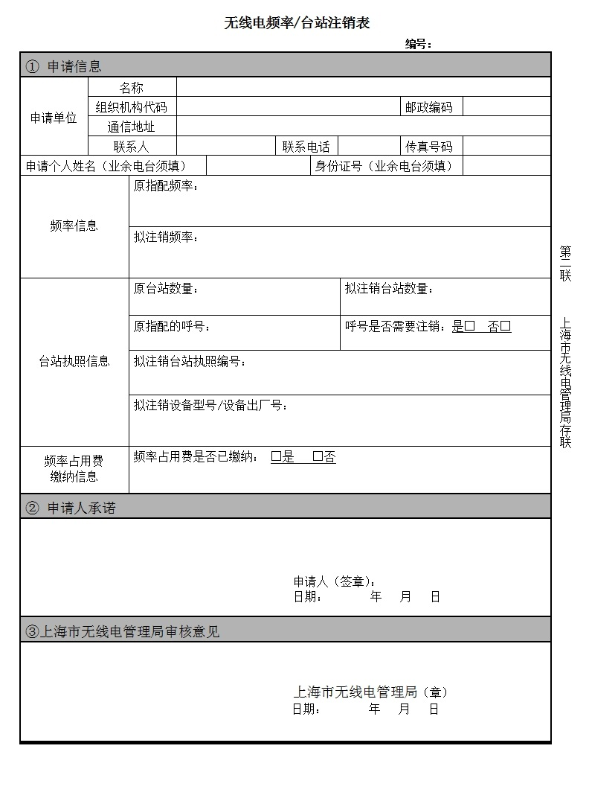

（本文书为二联，第一联交申请单位，第二联存档）

审查与决定类

1. 《上海市无线电管理局准予行政许可决定书》

上海市无线电管理局准予行政许可决定书

编号：__________

___________________于_____年_____月_____日向本机关提出的船舶电台呼号申请（受理号：_____）,经审查，符合国家和地方船舶电台呼号的相关规定。根据《中华人民共和国无线电管理条例》第三章第十七条的规定，本机关决定：

核配你公司船舶________号船舶电台呼号：________。有效期：______

船舶电台呼号一经核配，请尽快到我局办理相关设台手续，并严格按照上述法律法规要求规范合法使用，不得私自变更、转让和借予他人使用。

上海市无线电管理局

_____年_____月_____日

《上海市无线电管理局准予行政许可决定书》

上海市无线电管理局准予行政许可决定书

编号：__________

_______________于_____年_____月_____日向本机关提出的业余无线电台呼号申请（受理号：_____）,经审查，符合《业余无线电台管理办法》第六条和第七条规定，根据《业余无线电台呼号管理办法》第五条的规定，本机关决定：

核配________个人业余无线电台呼号：_________________。有效期：___________

个人业余无线电台呼号一经核配，请尽快到我局办理相关设台手续，并严格按照上述法律法规要求规范合法使用，不得私自变更、转让和借予他人使用。

上海市无线电管理局

_____年_____月_____日

1. 《上海市无线电管理局不予行政许可决定书》

上海市无线电管理局不予行政许可决定书

编号：__________

____________________：

你（单位）于__________年__________月__________日向本机关提出的船舶电台呼号申请, 因_____（原因根据个案情况具体写明），根据_____（根据个案情况写明具体法规及其条文）的相关规定，本机关决定不予行政许可。

如不服本决定，可以自收到本决定之日起六十日内，依法向上海市经济和信息化委员会申请行政复议，也可以在六个月内直接向人民法院提起行政诉讼。

上海市无线电管理局

__________年__________月__________日

《上海市无线电管理局不予行政许可决定书》

上海市无线电管理局不予行政许可决定书

编号：__________

____________________：

你（单位）于__________年__________月__________日向本机关提出的业余无线电台呼号申请, 因_____（原因根据个案情况具体写明），根据_____（根据个案情况写明具体法规及其条文）的相关规定，本机关决定不予行政许可。

如不服本决定，可以自收到本决定之日起六十日内，依法向上海市经济和信息化委员会申请行政复议，也可以在六个月内直接向人民法院提起行政诉讼。

上海市无线电管理局

__________年__________月__________日

1. 《送达回证》

送达回证

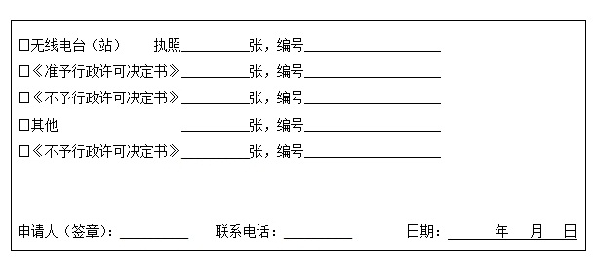

注：

1. 代替被送达人收件的，由代收人在申请人栏内签名或者盖章，并注明与申请人的关系。
2. 如果受送达人拒绝签收的，执法人员应当在《送达回证》上载明拒收事由和日期，由执法人员、至少一名无利害关系的见证人签名或者盖章，把行政文书留在受送达人的住所（如将文书贴在门或邮箱上，并拍照取证或留在单位传达室等），即视为送达。
3. 《上海市无线电管理局发文稿》

上海市无线电管理局发文稿

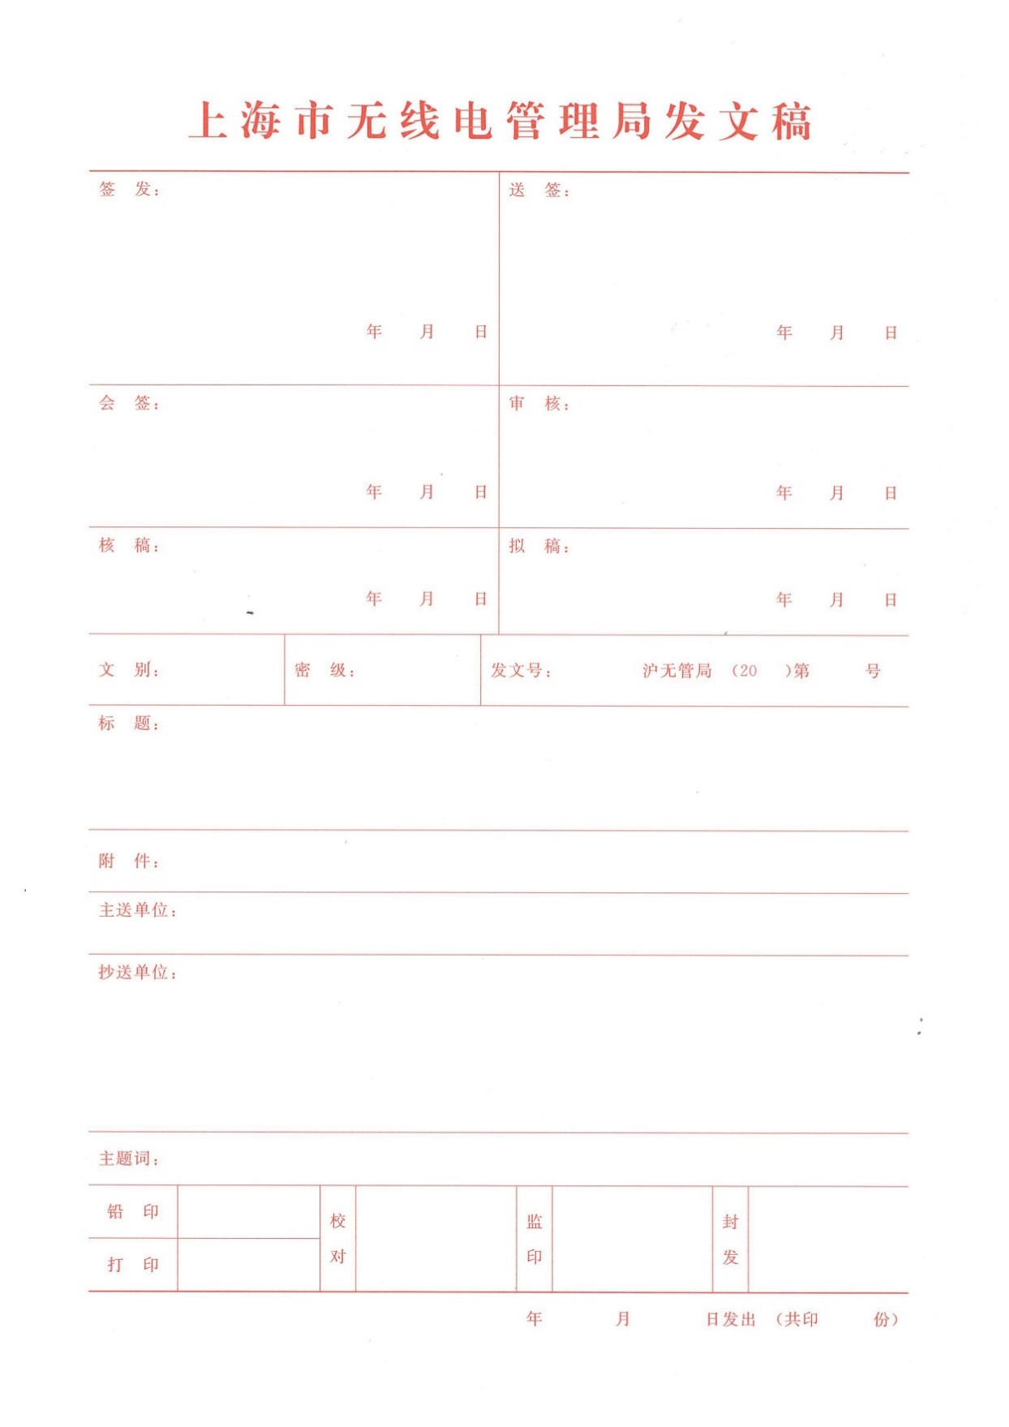

1. 《行政许可内部审核流转单》

**行政许可内部审核流转单**

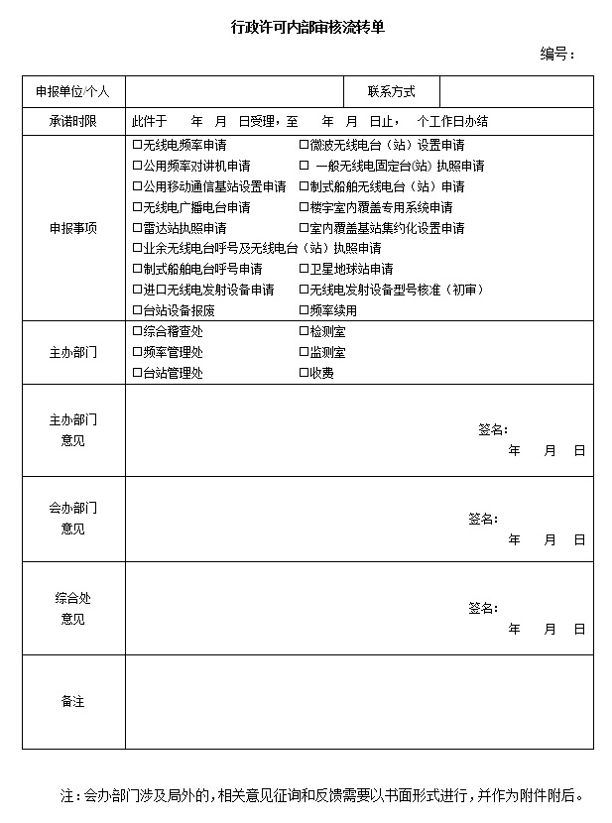

1. 《注销行政许可/审批决定书》

注销行政许可/审批决定书

编号：__________

____________________：

本机关于　　年　月　日准予_________________________________________________的行政许可事项，经查_________________________________________________________，现根据______________________________________________________________________相关规定，决定自即日起注销该行政许可事项。

如不服本决定，可以自收到本决定书之日起六十日内，依法向上海市经济和信息化委员会申请行政复议，也可以在六个月内直接向人民法院提起行政诉讼。

特此通知。

上海市无线电管理局

__________年__________月__________日

1. 《撤销行政许可/审批决定书》

撤销行政许可/审批决定书

编号：__________

____________________：

本机关于　　年　月　日准予_________________________________________________的行政许可事项，经查_________________________________________________________，现根据______________________________________________________________________相关规定，决定自即日起撤销该行政许可事项。

如不服本决定，可以自收到本决定书之日起六十日内，依法向上海市经济和信息化委员会申请行政复议，也可以在六个月内直接向人民法院提起行政诉讼。

特此通知。

上海市无线电管理局

__________年__________月__________日

监督检查类

1. 《上海市无线电管理局责令改正通知书》

上海市无线电管理局责令改正通知书

编号：__________

____________________：

经查，你（单位）于__________年__________月__________日在__________因_____________________的行为，违反了____________________第__________条第__________款第__________项的规定，依据________________第__________第__________款第__________项的规定，本机关现责令你（单位）：

□立即改正上述行为;

□于__________年__________月__________日前改正上述行为。

特此通知。

地址：________________________________________________________________

联系电话：____________________________________________________________

上海市无线电管理局

__________年__________月__________日

1. 《上海市无线电管理局行政处罚决定书》

上海市无线电管理局行政处罚决定书

编号：__________

____________________：

你（单位）于__________年__________月__________日在__________因___________

的行为，违反了____________________第__________条第__________款第__________项的规定，依据________________第__________第__________款第__________项的规定，本机关拟作出以下行政处罚：

现要求你：

立即履行本《行政处罚决定书》所列内容的行政处罚。

如你不服本决定，可以在接到本决定书起六十日内，依法向上海市经济和信息化委员会申请行政复议；也可以在六个月内直接向人民法院提起行政诉讼。

上海市无线电管理局

__________年__________月__________日

1. 《上海市无线电管理局现场检查笔录》

上海市无线电管理局现场检查笔录

编号：__________

被检查单位（人）：______________________________________________________

检查地址：_________________________________当事人：____________________

法定代表人（负责人）联系方式：________________________________________

检查人员：记录人：_____________________________________________________

检查时间：____________________________________________________________

我们是上海市无线电管理局的行政执法人员，执法证件编号是：__________。

我们依法对________________________________________的有关情况，进行现场检查，

请予配合。

现场检查情况：________________________________________________________

_____________________________________________________________________

_____________________________________________________________________

_____________________________________________________________________

_____________________________________________________________________

_____________________________________________________________________

_____________________________________________________________________

备注：

附件一：现场谈话笔录（如有）

附件二：现场照片（如有）

附件三：录音录像（如有）

被检查人（签名）：__________见证人（签名）：__________

检查人员（签名）：__________记录人（签名）：__________

注：本页不够，可另附页

第__________页/共__________页

附件一：现场谈话笔录

__________________________________________________________________________________________________________________________________________________________________________________________________________________________________________________________________________________________________________________________________________________________________________________________________________________________________________________________________________________________________________________________________________________________________________________________________________________________________________________________________________________________________________________________________________________________________________________________________________________________________________________________________________________________________________________________________________________________________________________________________________________________________________________________________________________________________________________________________________________________________________________________________________________________________________________________________________________________________________________________________________________________________________________________________________________________________________________________________________________________________________________________________________________________________________________________________________________________________________________________________________________________________________________________________________________________________________________________________________________________________________________________________________________________________________________________________________________________________________________________________________________________________________________

陈述人签字：_________________

第__________页/共__________页

附件二：现场照片

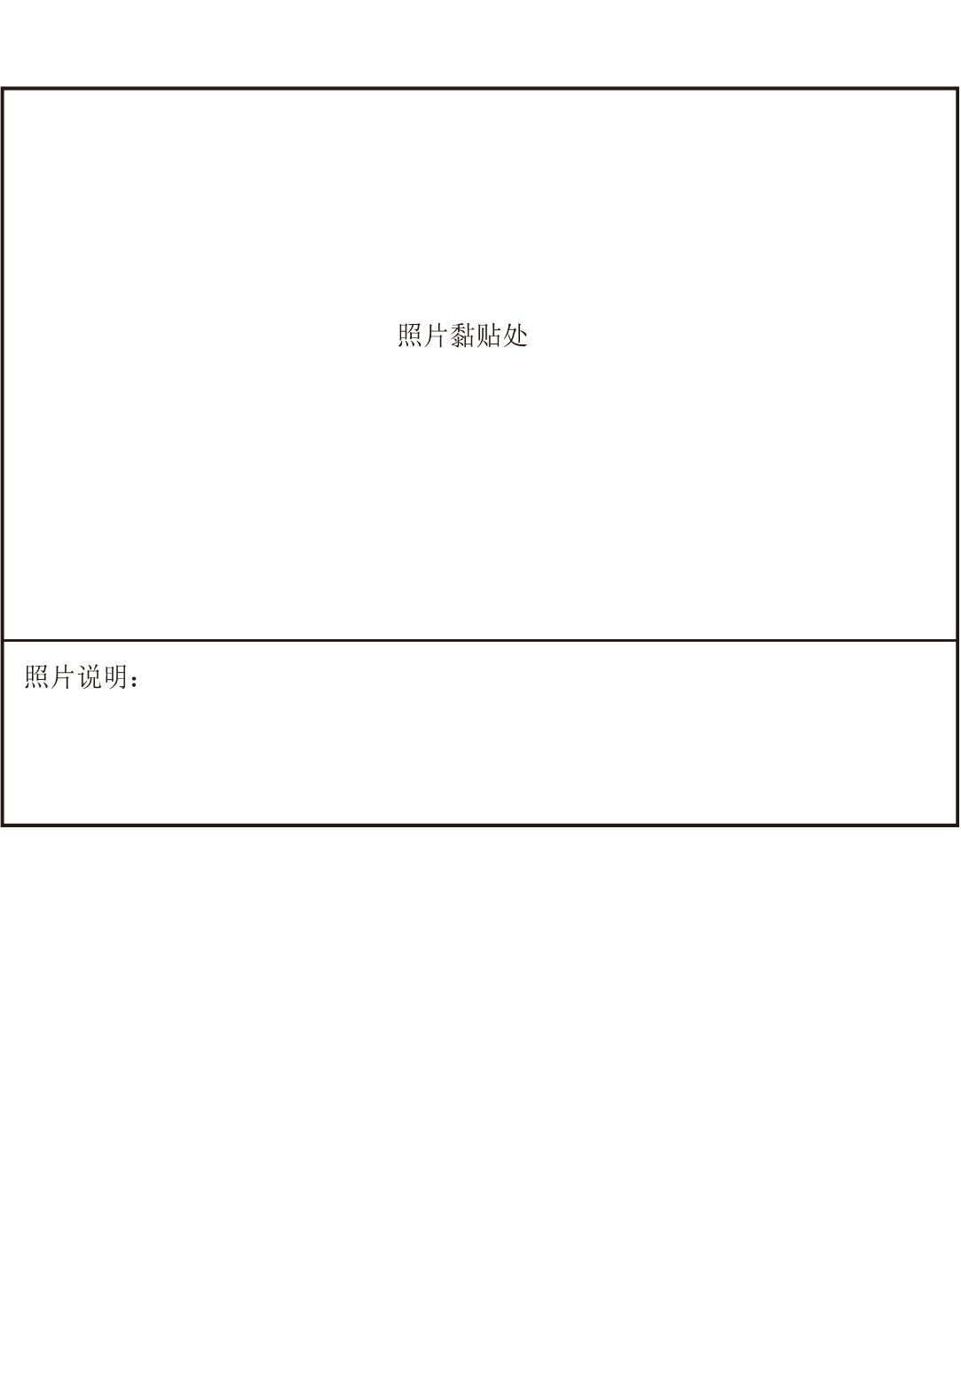

如果需要，请执法人员自行添加黏贴页。

第__________页/共__________页



如果需要，请执法人员自行添加黏贴页。

第__________页/共__________页

附件三：录音录像

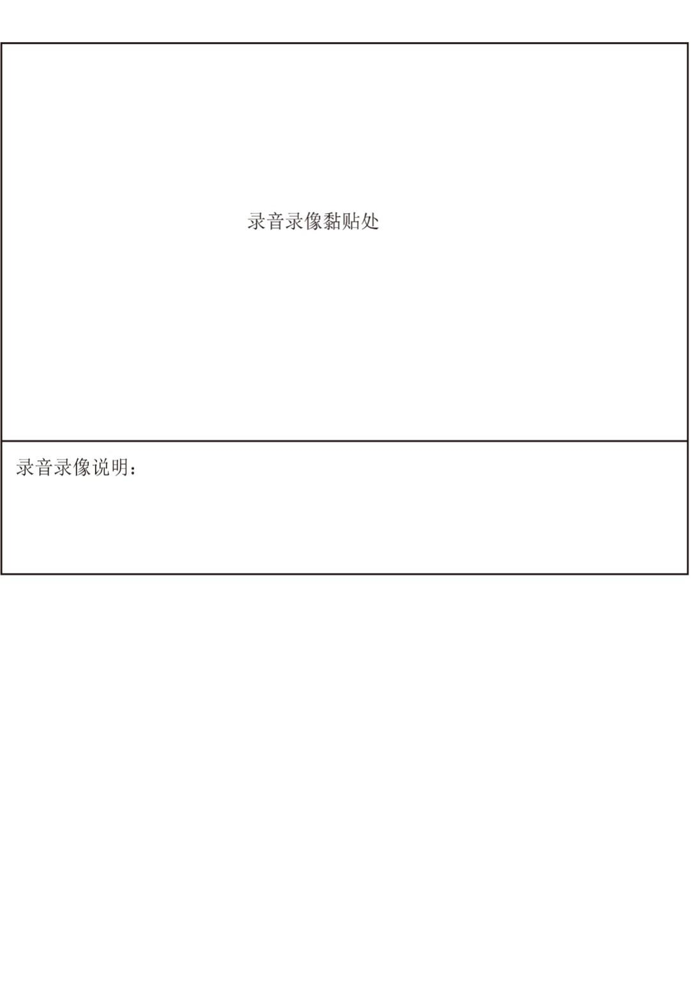

如果需要，请执法人员自行添加黏贴页。

、

第__________页/共__________页

附录2　流程图

1. 内部流程图
2. 审批办理

|  |  |  |  |  |
| --- | --- | --- | --- | --- |
| 申请人 | 受理中心 | 经办人 | 处长 | 局领导 |
| 一次性告知申请人，当场退回所有材料  告知补正  申请材料 | 受理  制作证件或文书  （1个工作日）  证件或文书送达  （准予：10个工作日）  （不予：5个工作日）  受理审核  （当日） | 2个工作日内作出准予或不予行政许可决定  7个工作日内提交  处长审查  审查 | 1个工作日内提交  局长决定  审查与提出审核意见 | 决定 |

一般程序流程示意图

1. 监督检查（实地检查）

|  |  |  |  |
| --- | --- | --- | --- |
| 执法人员 | 经办人 | 处长 | 局领导 |
| 确定检查对象，开展实地检查 | 检查合格的  审查  （20个工作日）  材料归档  文书送达  （7个工作日）  制作证件或文书  （1个工作日）  检查不合格的 | 作出责令改正或行政处罚决定  审核  （5个工作日） | 决定  （5个工作日） |

实地检查流程示意图

1. 外部流程图
2. 审批办理（新办、延续）

申请材料包括：

1. 《业余无线电台设置（变更）申请表》；
2. 《中华人民共和国组织机构代码证》或身份证或护照；

……

现场验收（若有）

受理

（当场发放《无线电业务受理单》）

申请材料

审核结果

审核提交申请材料

提出申请

需要

补正材料

材料符

合要求

符合不予

受理情形

一次性告知申请人，当场退回所有材料

不予受理当场发放《无线电业务申请不予受理告知单》

批准决定

（在10个工作日内作出）

证件或文书送达

（准予：10个工作日）（不予：5个工作日）

决定公开

（5个工作日）

一般程序流程示意图

1. 审批办理（依申请注销）

提出申请

审核提交申请材料

当场受理

材料符

合要求

未缴纳频率占用费

申请材料

审核结果

通知申请人补缴，当场退回所有材料

需要补正材料

一次性告知申请人，当场退回所有材料

盖章后当场发还《无线电频率/台站注销表》第一联

注销程序流程示意图

1. 监督检查（实地检查）

提交材料

签署《上海市无线电管理局现场检查笔录》

口头告知

检查合格

审核

（30个工作日）

检查不合格

决定文书送达

（7个工作日）

实地检查流程示意图